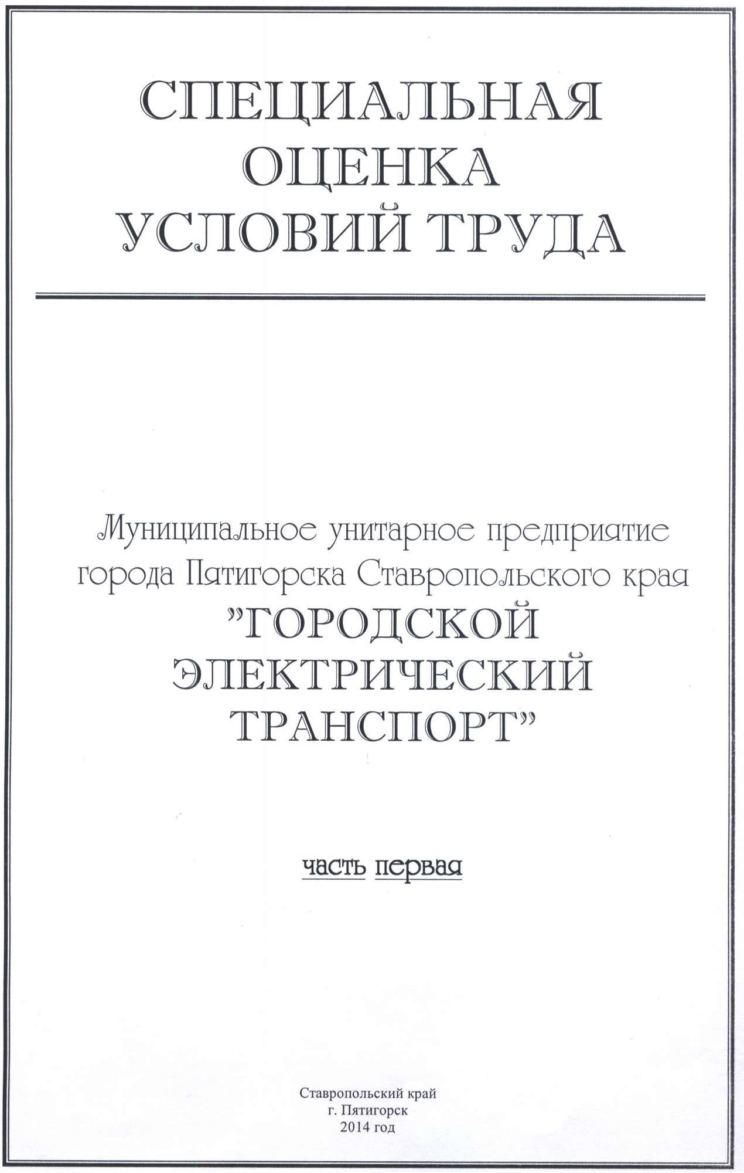
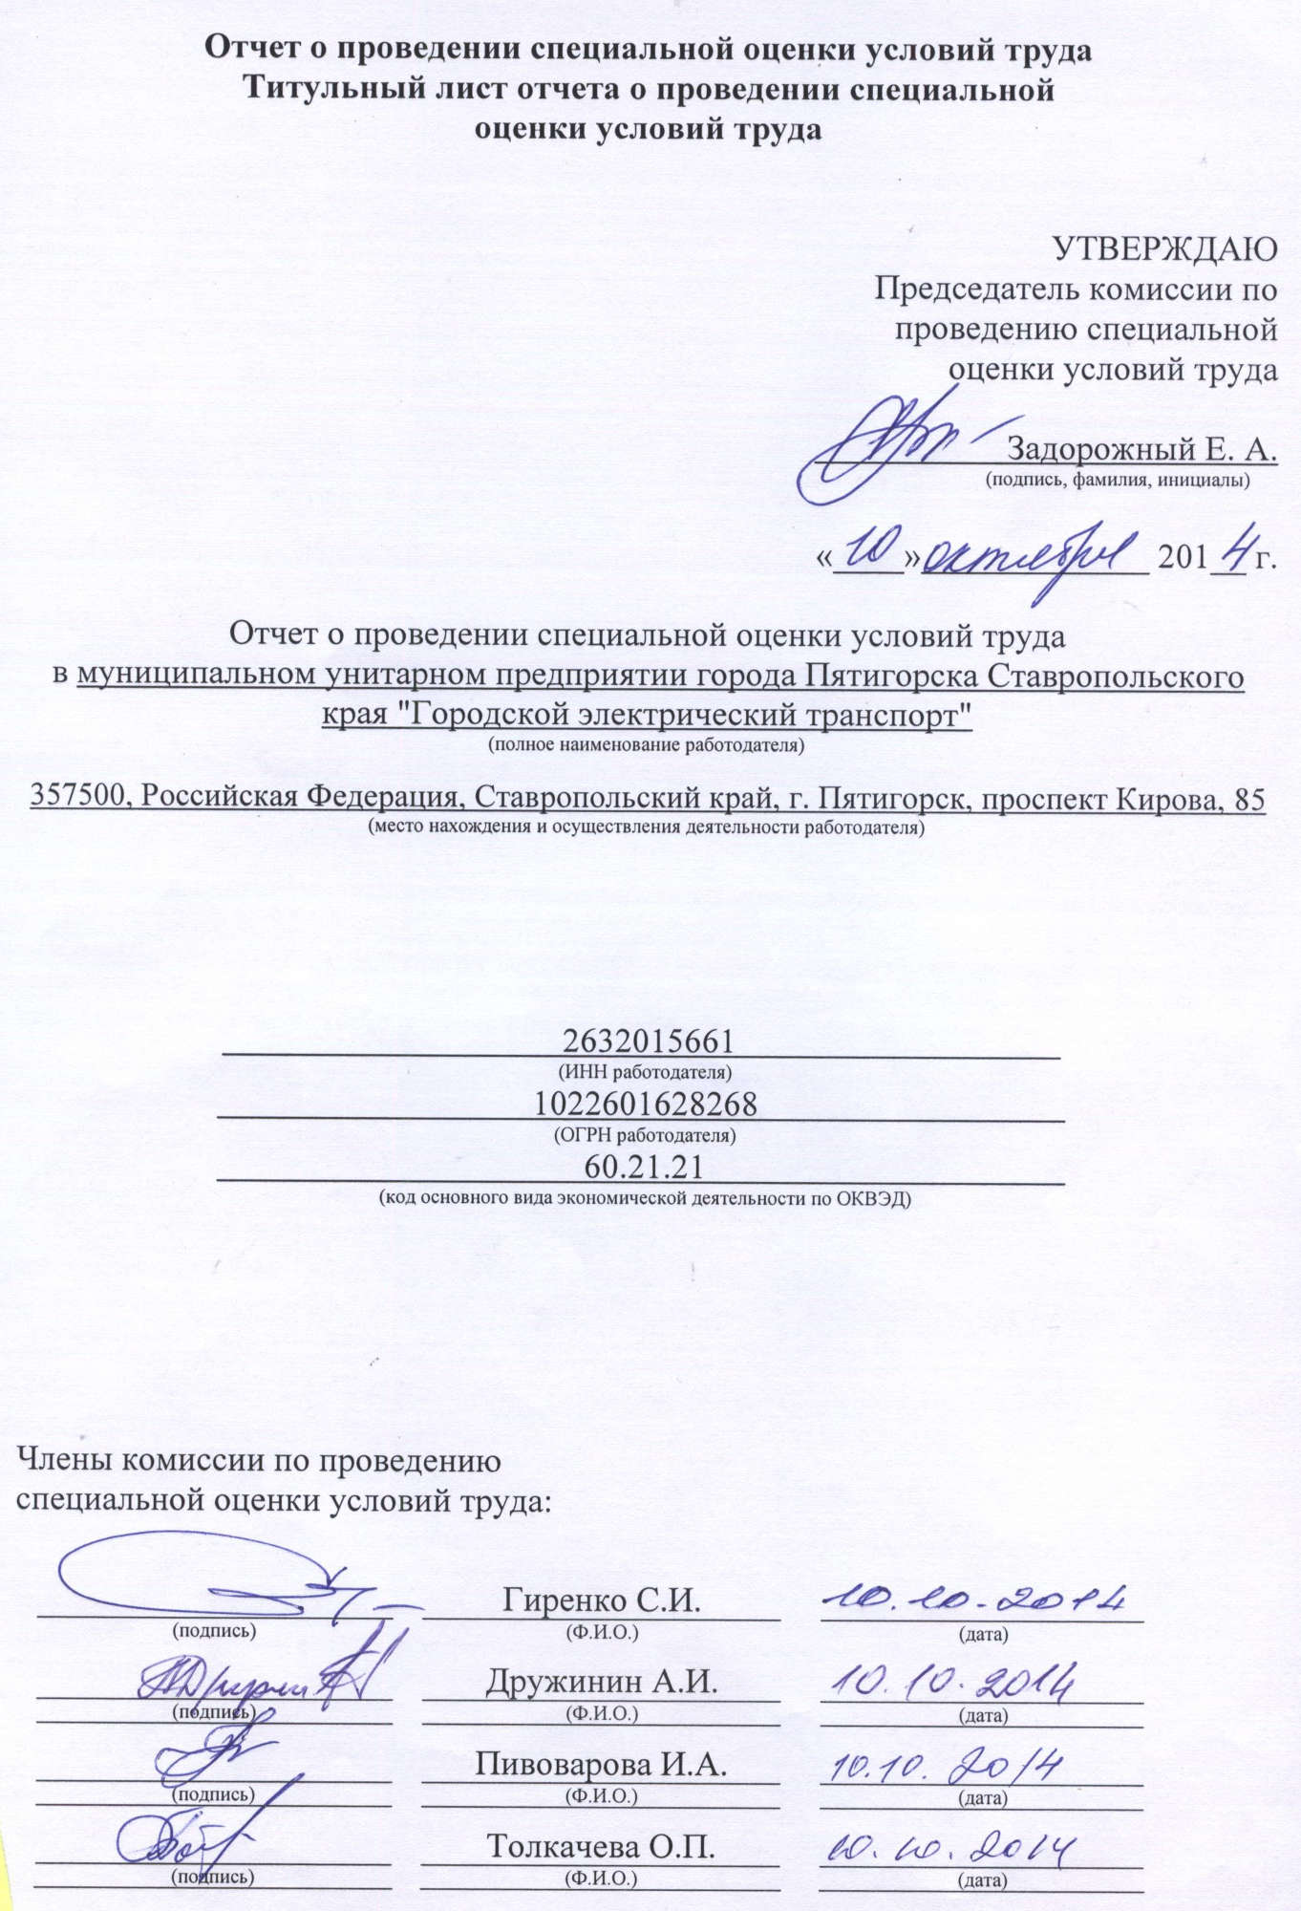

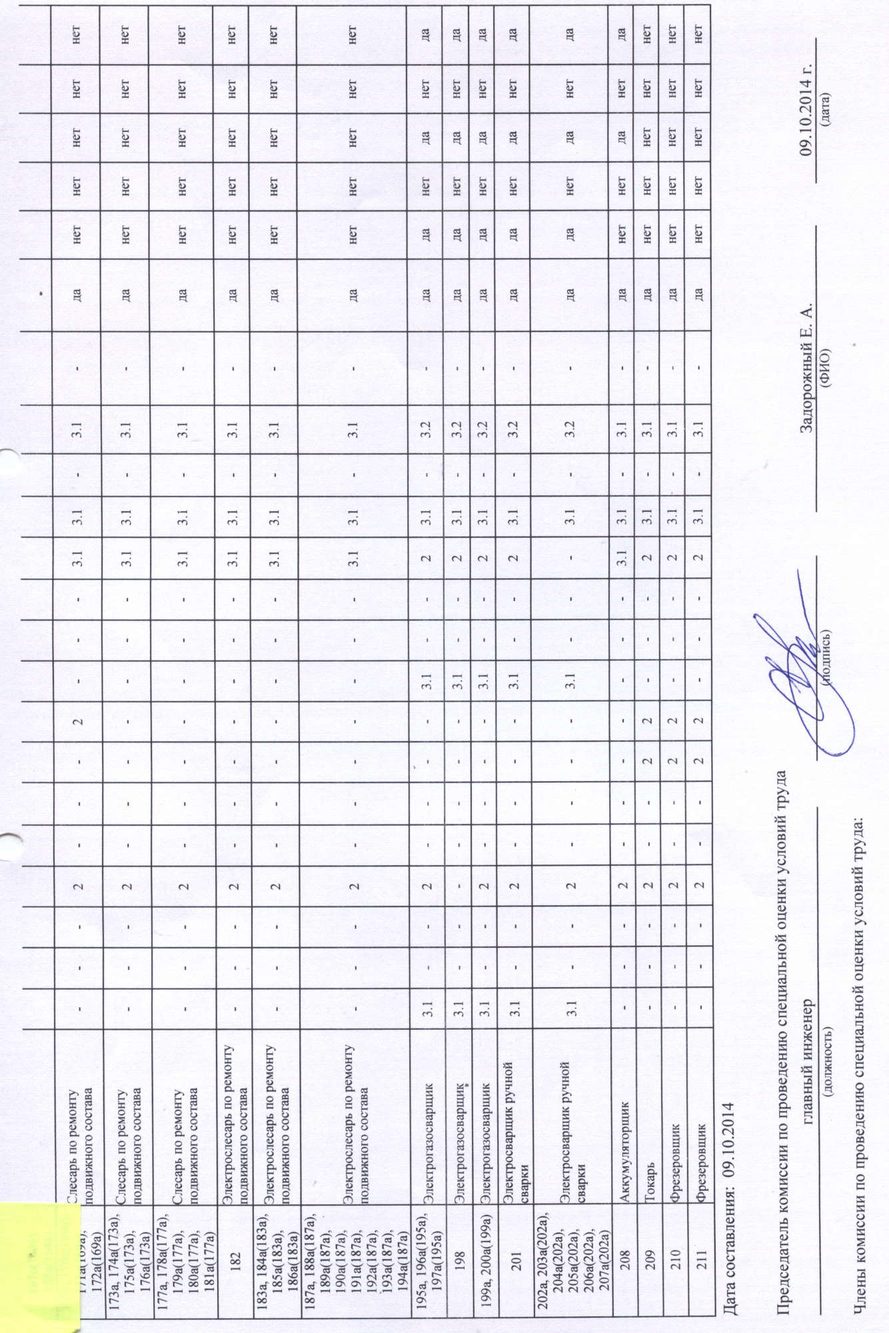
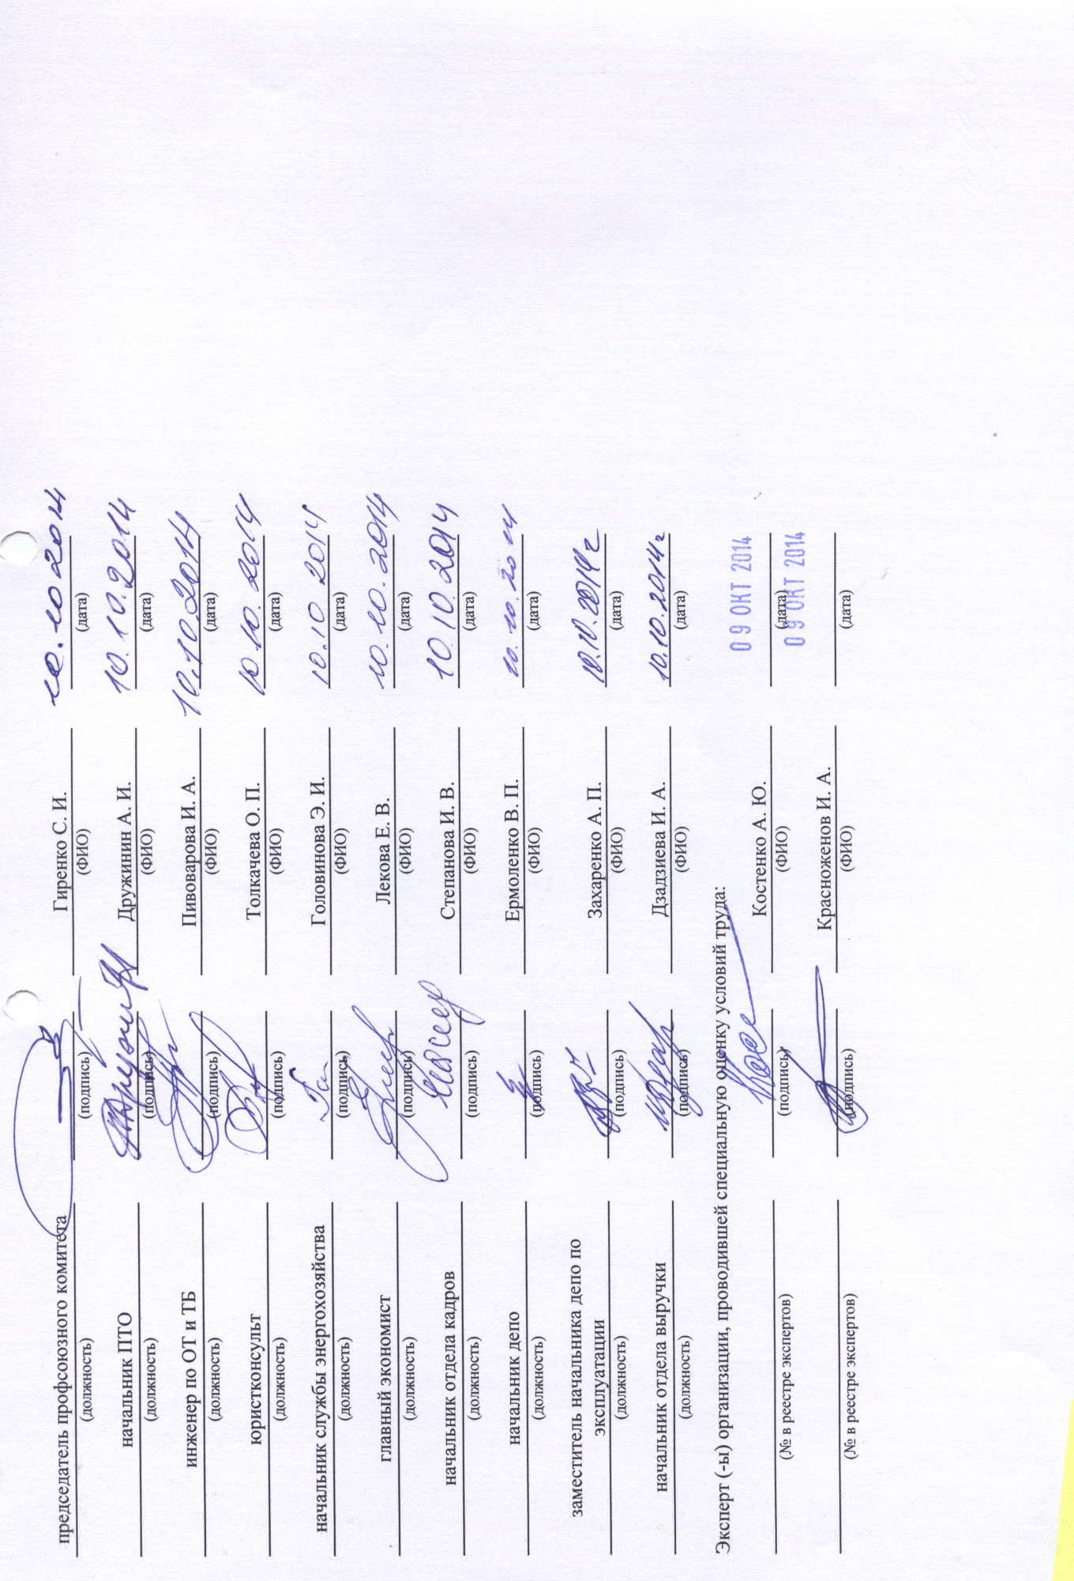
Муниципальное унитарное предприятие
города Пятигорска Ставропольского края
«Городской электрический транспорт»

Информационное сообщение
о проведении специальной оценки условий труда на предприятии

В соответствии с Федеральными законами № 426-ФЗ от 28.12.2013 «О специальной оценке условий труда» и № 421 - ФЗ «О внесении изменений в отдельные законодательные акты Российской Федерации в связи с принятием Федерального закона «О специальной оценке условий труда» специальная оценка труда (приказ № 145 от 31.03.2014, приложение 3), проводимой ООО « Северо-Кавказское управление труда» (Договор № 127/04-14 от 07.04.2014 года). В настоящее время специальная оценка условий труда на предприятии завершена, отчет о проведении специальной оценки условий труда утвержден 10.10. 2014 года ( сводная ведомость результатов проведения специальной оценки труда и перечень мероприятий по улучшению условий труда см. ссылку) По предприятию издан приказ о завершении специальной оценки условий труда Пр.№ 331 от 10.10.2014, приказ № 334 от 14.10.2014 о введении в действие результатов специальной оценки условий труда с 01.01.2015 года

